Административные здания государственного бюджетного учреждения социального обслуживания Комплексный центр социального обслуживания населения в муниципальном образовании «Ногайский район» (далее – учреждение) находится в с.Терекли-Мектеб, по ул. Карла Маркса, д.39 б в одноэтажном здании, общей площадью 102 кв.м. по ул.Почтовая д.2 с.Терекли-Мектеб, общей площадью 145 кв.м.
Отделка всех помещений осуществлена негорючими материалами в соответствии с требованиями пожарной безопасности, оборудованном системами тепло-, энергоснабжения; оснащено выходом в информационно-коммуникационную сеть Интернет.
На зданиях Центра имеются вывески с указанием наименования учреждения, режима работы. В зданиях оборудованы пандусы для беспрепятственного въезда инвалидов на кресло-колясках, оснащены кнопкой вызова специалиста.
Все это отвечает требованиям санитарно-гигиенических норм, пожарной безопасности и доступности для всех групп населения (пандус, тактильная плитка у входа в учреждение, кнопка вызова, знаки доступности, поручни в помещении).
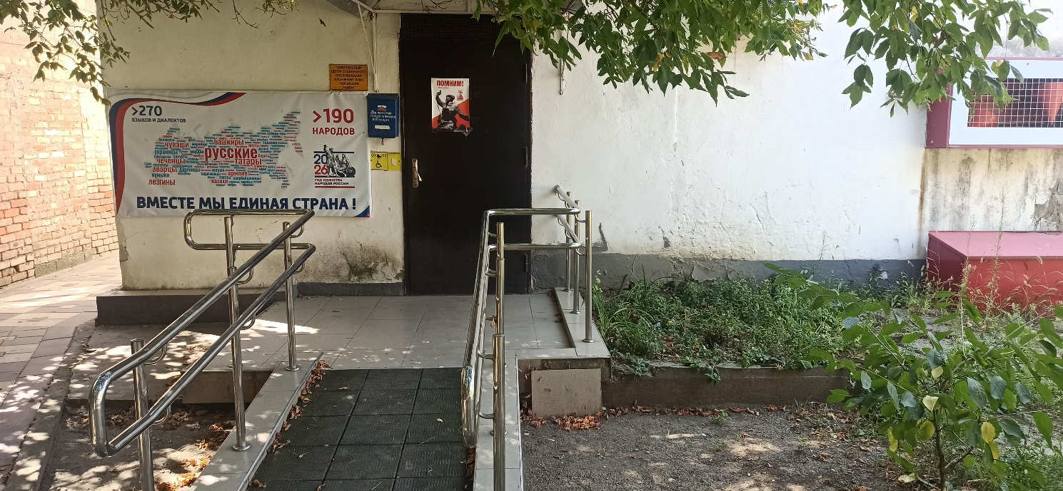
Для удобства посетителей на дверях кабинетов имеются названия кабинетов и информационные вывески, стоят кулеры для организации питьевого режима.
Особое внимание в учреждении уделяется комплексной системе безопасности. В этих целях установлена пожарная сигнализация, работает система громкого оповещения о пожаре и аварийного освещения, первичными средствами пожаротушения, индивидуальными средствами защиты.
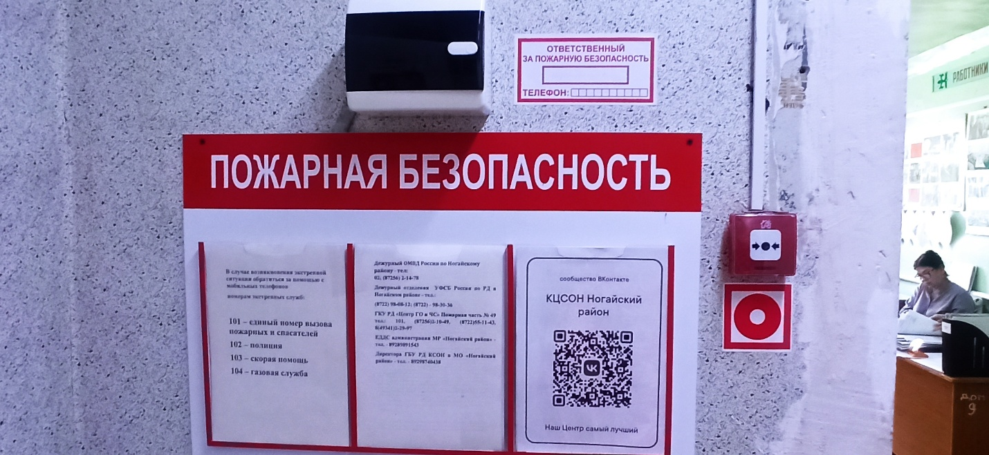
Регулярно, не реже 2 раз в год, организуются и проводятся объектовые тренировки по быстрой и безопасной эвакуации людей при пожаре из здания учреждения.
В фойе Центра предусмотрены места для посетителей, соблюдены требования к освещенности, обеспечены необходимые условия для подготовки требуемых документов (стол, ручки, бумага, образцы документов и т.п.).
В целях обеспечения открытости и доступности информации о деятельности Учреждения: функционирует официальный сайт, в коридорах расположены информационные стенды, содержащие информацию о структуре Учреждения, режиме работы, порядке и условиях предоставления социальных услуг, о стоимости услуг, перечень оказываемых социальных услуг по видам и формам, информация о порядке обращения граждан, а также нормативно-правовые документы, регламентирующие деятельность учреждения.
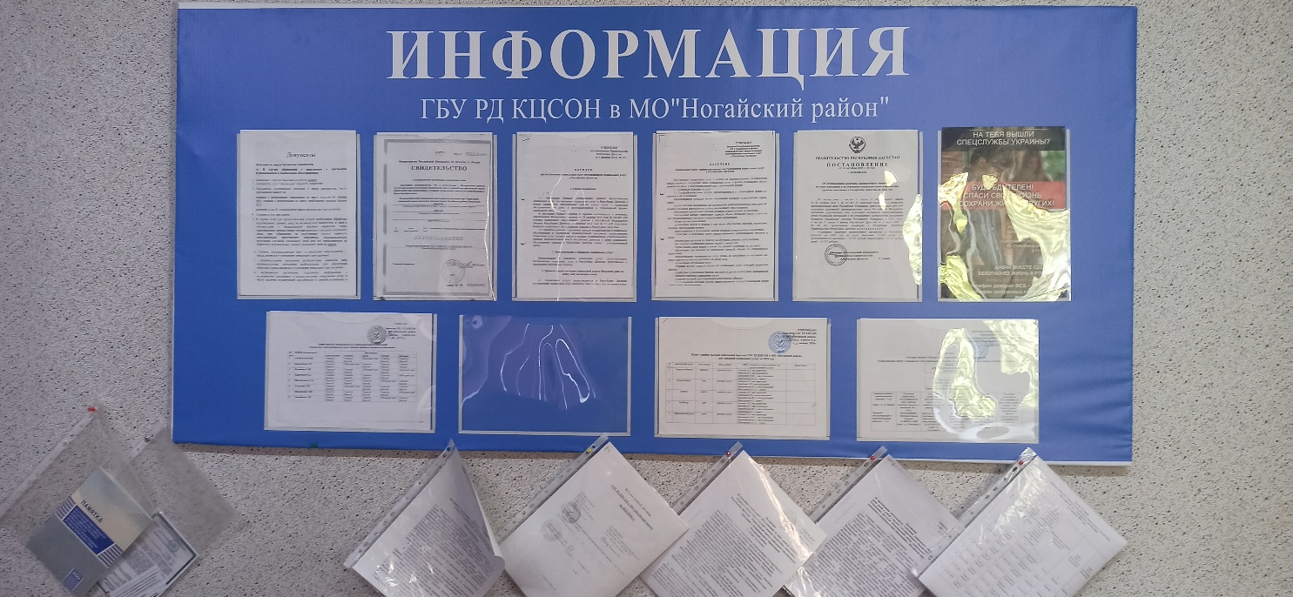Информация на стендах обновляется по мере необходимости, согласно действующему законодательству, все это оформлено в легко читаемой и понятной форме. Для посетителей Центра разработаны буклеты, памятки и другой печатный материал, содержащий информацию о деятельности Центра.
Для работы используются специализированный автомобиль Луидор.
Рабочие места специалистов отделений учреждения оснащены необходимыми средствами для эффективного выполнения поставленных задач:
•оргтехника (компьютеры, принтеры, копировальные аппараты и т.д.)
•офисная мебель (рабочие столы, тумбочки, шкафы, полки, стеллажи, стулья, кресла);
•приспособления для хранения документации (папки, настенные стенды);
Штат учреждения укомплектован в полном объёме.
В состав ГБУ РД КЦСОН в МО «Ногайский район» входят 5 структурных подразделений, отвечающие его предмету, целям и видам деятельности:
- отделение социального обслуживания на дому граждан пожилого возраста и инвалидов №1
- отделение социального обслуживания на дому граждан пожилого возраста и инвалидов №2
- отделение социального обслуживания на дому граждан пожилого возраста и инвалидов №3
- отделение социального обслуживания на дому граждан пожилого возраста и инвалидов №4
- отделение социального обслуживания на дому детей и семей с детьми.
Территория Центра благоустроенна, разбиты клумбы, цветники, по всему периметру установлено ограждение, здание оснащено системой видеонаблюдения, что позволяет круглосуточно наблюдать за территорией учреждения, в целях предупреждения террористических актов и проникновения на территорию посторонних лиц.
Имеющееся материально-техническое обеспечение учреждения способствует качественному предоставлению социальных услуг.

